Системный блок теплосчетчика МКТС СБ-05

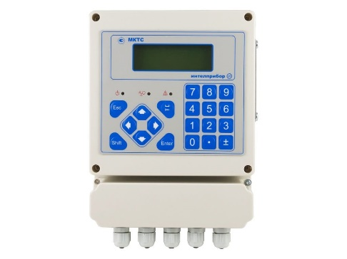

Системный блок Теплосчетчика МКТС модификации СБ-05 Системный блок (СБ) принимает в цифровом формате данные от измерительных модулей (ИМ), выполняет необходимые вычисления, архивирует данные и обеспечивает поддержку интерфейсов для внешнего оборудования, а также снабжает электропитанием связанные с ним ИМ. СБ в усеченной модификации СБ-05 разработан для применения на локальных объектах с небольшой плотностью размещения узлов учёта. При сохранении преемственности структуры и программного обеспечения от старшей модели (СБ-04), системный блок исполнения СБ-05 имеет значительно меньшие габариты, вес и стоимость На типовых объектах количество узлов учета обычно невелико, поэтому для СБ-05 их количество ограничено двумя узлами учета. Соответственно, сокращено до 6-ти максимальное количество подключаемых измерительных модулей, исключены встроенные слоты для плат расширения, встроенный блок бесперебойного питания. Заказчики, которым всё же потребуются функции Теплосчетчика МКТС, реализуемые с помощью плат расширения, могут подключить к СБ-05 выносное устройство подключения плат расширения (УППР). Аналогичным образом можно решить проблему поддержания работы Теплосчётчика МКТС на период отсутствия сетевого напряжения: достаточно подключить к СБ-05 выносной блок бесперебойного питания. В остальном функционал СБ-05 полностью соответствует функционалу СБ-04, в т.ч.: используются те же измерительные модули, питание которых и обмен данными с СБ осуществляется по одной витой паре; имеются встроенные интерфейсы RS-232 и RS-485; одинаковые дисплейно-клавиатурные панели и одинаковое меню команд Теплосчетчика МКТС; полностью совместимое программное обеспечение и форматы данных для всех вариантов исполнения СБ. Удобный способ съёма накопленных Теплосчётчиком МКТС архивов через USB флеш-диск реализован в СБ-05 напрямую, без необходимости установки платы расширения USB. СБ-05 имеет два варианта исполнения: СБ-05-БП СБ-05-0 В варианте СБ-05-БП сетевой блок питания мощностью 30 Вт размещен внутри основания системного блока. Вариант СБ-05-0 не имеет встроенного блока питания. Для его работы необходим внешний сетевой адаптер с выходным постоянным напряжением 24 В ± 10%. В качестве такого адаптера может также использоваться внешний блок бесперебойного питания.